心彩項鍊 | 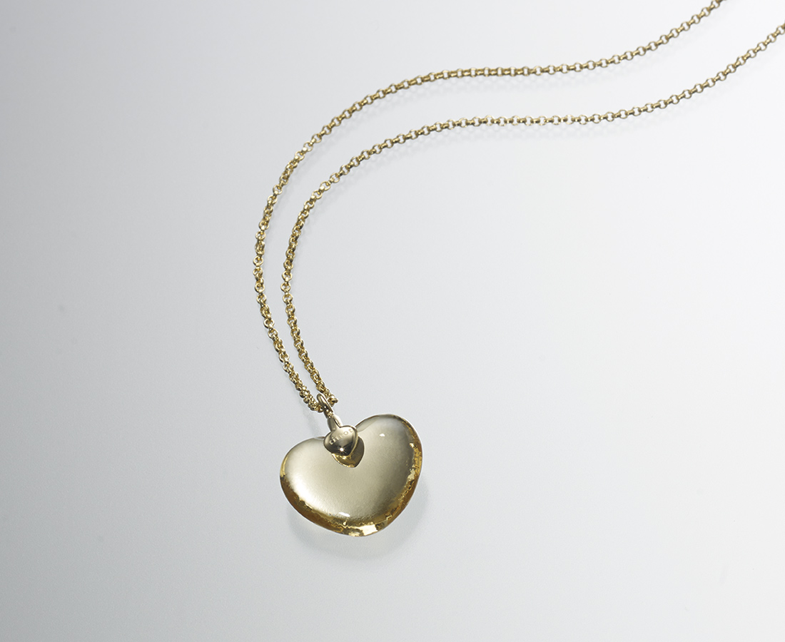
Heart-necklace

編號 | 1703418 | No | 1703418
名稱 | 心彩項鍊 | Name | Heart-necklace
顏色 | 金 | Color
尺寸 | 1.9 * 0.8 * 1.6 | Size | 1.9 * 0.8 * 1.6
重量 | 0.01 | Weight | 0.01
限量 | X | Limited Edition | X
售價 | NT$ 2360 | Price | NT$ 2360
 | RMB$ 520 |  | RMB$ 520

